**SELECCIÓN MÚLTIPLE – ÚNICA RESPUESTA (Segundo modelo)**

Actividad de varias preguntas con una única respuesta. En este segundo modelo existe la posibilidad de incluir respuestas largas (hasta 150 caracteres).

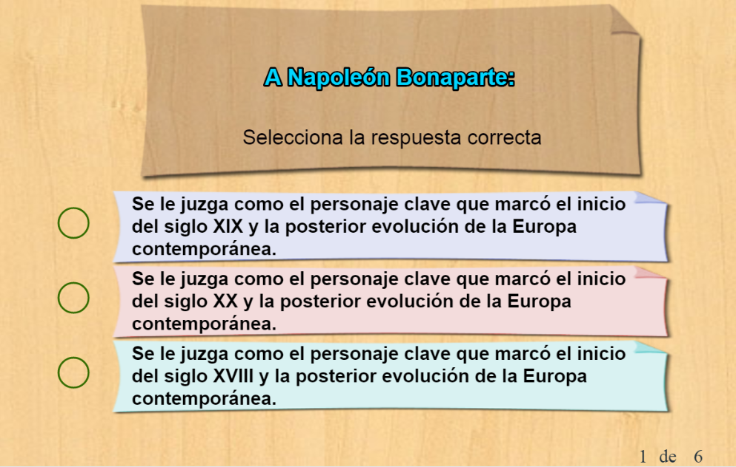

Para modificar la actividad debes hacer los siguientes cambios al final del archivo indexb.html:

**Script preguntas.txt**. Un primer dato que corresponde al número de preguntas no superior a 10 (6 para el ejemplo), luego vienen las preguntas entre comillas simples.

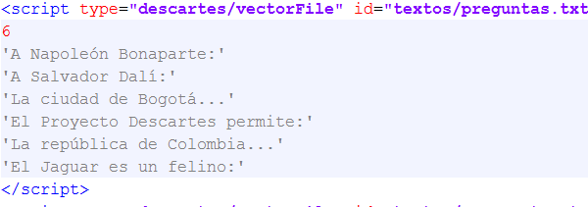

**Script respuestas.txt**. Para cada pregunta debes escribir tres respuestas y luego un número que indica la posición de la respuesta correcta, el primer dato (frase) no lo debes modificar.

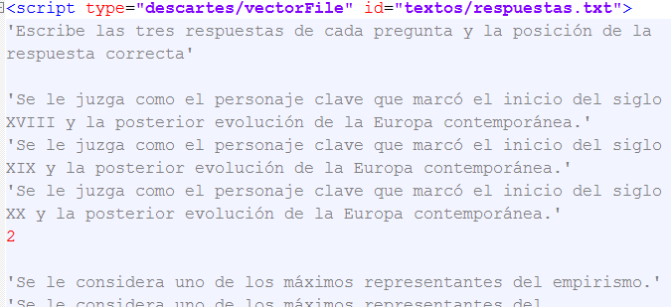

**¡Todo muy sencillo!**